附件1

2023年秋季惠安县小学招生日程安排表
时 间 | 内 容
7月1日前 | 各小学向社会发出招生通告，招生方案报局初幼教股备案。
7月13日前 | 县教育局接受教育优待照顾对象的报名登记、资格审核。
一、公办小学招生
（一）县直实验小学、螺城镇各小学片区内生源
6月6日—7月5日 | 泉州市高层次人才子女入学申请（登录网上泉州市高层次人才“一站式”服务大厅办理）
7月11日—7月12日 | 各小学接受招生服务区域内户籍适龄儿童报名登记
 | 各相关小学接受香港、澳门、台湾、华侨和外籍适龄儿童报名登记
7月13日—7月17日 | 各相关小学接受随迁适龄子女（居住地在县城规划区域）入学申请登记
7月26日前 | 各小学完成资格审核、入户核查、上报新生名单
（二）审核、公布
7月31日前 | 教育局组织抽查核实招生对象资格
8月10日前 | 公布新生名单
备注：各中心小学可根据实际情况确定招生时间（含居住地在农村的随迁子女报名时间），但需提前向社会公告。各基层完小按校历工作安排进行。
二、民办小学招生
7月3日—7月8日 | 网上报名登记（适龄儿童父母或其他法定监护人登陆惠安县“民办小学招生报名信息管理平台”按要求报名,同时向所属招生服务区域公办小学报名）
7月6－7日 | 符合上述文件中政策照顾的对象相关佐证材料送交到县教育局初幼教股202室审核；民办学校举办者直系亲属以及本校教职工子女相关材料由学校审核汇总后送交县局审批。
7月11日前 | 审核、公示（县教育局审核报名信息，审核照顾对象资格并公示名单）
7月19日前 | 电脑派位和录取（符合条件的报名人数少于或等于招生计划的，直接录取；符合条件的报名人数超过招生计划的，分批次进行电脑派位录取。电脑派位前对参加电脑派位学生数据及派位程序进行审核、鉴定后封存，电脑派位后及时公布派位录取名单）
7月20日-7月21日 | 网上确认和现场注册
7月22日 | 县教育局审核民办学校新生注册情况
7月23日—7月24日 | 补录取（招生计划数未招满的民办小学可以补录，由教育局统筹协调符合条件的、有意向的适龄儿童入学），补录取对象现场注册，教育局审核补录取对象注册情况
7月26日前 | 未被民办学校录取的适龄儿童（包括有录取资格但未按时办理注册的），由县教育局按相关政策规定统筹安排公办学校接收入学（与没有报名参加民办学校招生的同等对待）
附件2

惠安县2023年小学一年级新生招生片区

一、县城区域招生片区
1.实验小学招生片区：⑴东至建设南路，西至中山街，南至八二三东路，北至惠兴街区域内的中新社区居民适龄子女；⑵东至石灵街，西至西苑路东，南至从箭场巷西头沿中山北路至文庙巷东头，再沿文庙巷至西苑路党校门口路段，北至城壕沟区域内居住的西北社区1-5组、10-16组、20-24组居民适龄子女；⑶霞张社区1组居民适龄子女；⑷霞园社区8组居民适龄子女，户口在霞园13组且居住物资局家属楼和环卫大厦的居民适龄子女；⑸东至建设北路，西至石灵街，南至惠兴街，北至乐园街的北关社区居民适龄子女；⑹东至建设南路，西至中山南街，南至东南大街，北至八二三东街区域内的东南社区户籍的居民适龄子女。(招生咨询电话：0595-87366189、0595-87382726)
2.八二三实验小学招生片区：⑴新霞社区世纪大道东侧居民的适龄子女；⑵东至建设南路，西至中山南街，北至东南大街，南至南阳路区域内的东南社区户籍的居民适龄子女。⑶南阳路以南区域内居住的东关社区居民适龄子女；⑷霞东社区居民适龄子女。(招生咨询电话：0595-87311789、0595-87336989)
3.第三实验小学本部招生片区：⑴螺城镇建设北路东侧北关社区户籍居民的适龄子女；⑵霞园社区、霞张社区户籍居民的适龄子女（除惠安县实验小学招生片区外）；⑶前型社区原住民且户籍未变动居民的适龄子女。(招生咨询电话：0595-87367298、0595-87367289)
4.第三实验小学城北校区（原项目名称第八实验小学）招生片区：⑴螺城镇建设北路西侧，南至乐园街的北关社区户籍居民的适龄子女（惠安县实验小学招生片区除外）；⑵螺城镇梅山村、南洲社区户籍居民的适龄子女。北关社区、南洲社区原住民的适龄子女可根据实际情况选择就读惠安县第三实验小学学园校区或惠安县第三实验小学城北校区。(招生咨询电话：0595-87367298、0595-87367289)
5.第五实验小学招生片区：新霞社区世纪大道西侧居民适龄子女。居住在世纪大道东侧新霞社区老居民适龄子女可根据其居住情况申请就读第五实验小学；居住在世纪大道西侧新霞社区老居民适龄子女可自愿选择就读第五实验小学或八二三实验小学。(招生咨询电话：0595-27300009、0595-27300002 )
6.溪南实验小学招生片区：溪南、王孙、前型社区居民适龄子女(除第三实验小学招收片区外)；城北工业区外来务工人员子女。(招生咨询电话：0595-87377350)
7.凤凰城实验小学招生片区：凤凰城小区，世纪大道西侧溪滨路以南、惠黄路以北，嘉惠安置小区A1、A2，紫山镇石码村、林口村。(招生咨询电话：0595-87315010、0595-87315002)
8.螺城中心小学招生片区：⑴东至中山北路，西至新霞梅山村交界路段，南至青海巷，北至沿文庙路东头至西苑路，再往北至北关社区、梅山社区交界区域内居住的西北社区居民适龄子女；⑵在青海巷以南，中山南街以西区域内居住的东南社区1组、2组、5组至8组居民适龄子女。(招生咨询电话：0595-27303679、0595-87399919)
9.原螺城东关小学招生片区：⑴东关社区辖区内居民适龄子女（除八二三实验小学招收外），因东关小学拆迁，暂寄螺城中心小学。⑵螺城区域外来务工人员随迁子女，根据居住证地址，在螺城镇八二三街以南的，到城南实小霞光校区申请；在螺城镇八二三街以北的，到溪南实验小学申请。
10.城南实验小学招生片区：螺阳镇洋坑行政村、工农行政村（部分）、钱塘行政村居民适龄子女。(招生咨询电话：0595-87310096、0595-87323278)
11.城南实验小学霞光校区招生片区：螺阳镇霞光行政村居民适龄子女，居住地在螺城镇八二三街以南的以及居住在新霞社区、嘉惠片区的外来务工人员随迁子女。(招生咨询电话：0595-87363970)
12.城南第二实验小学招生片区：湖滨南街至324国道路口以南(包括禹州七期)的螺阳镇下埔行政村、东风行政村、盘龙行政村、溪西行政村居民适龄子女。(招生咨询电话：0595-68188979、0595-68188969)
13.第四实验小学招生片区：湖滨南街以北（除禹州7期）、324国道以西、迎宾西路以南、狮山路以东（含北至沈厝联排安置区南至禹州九期）的东风行政村居民适龄子女。（招生咨询电话：0595-87191788）
14.城南第三实验小学招生片区：螺阳镇松星行政村、松光行政村、尾透行政村居民适龄子女，城南片区外来务工人员子女。(招生咨询电话：0595-68190896、0595-68190898)
15.惠东实验小学招生片区：涂寨镇东庄行政村居民适龄子女，翔豪新城居住户适龄子女，惠东工业园区务工人员子女。(招生咨询电话：0595-87698030)
二、其他镇小学招生片区
镇 | 学 校 | 招生片区（行政村） | 招生咨询电话 | 招生监督电话
螺阳 | 中心小学 | 金山村、五音村、联群村、侨群村、尾透村、锦峰村 | 87335036 | 87335036
 | 螺阳中心后田校区 | 后田村、城南片区务工人员子女 | 87306285 | 87306285
 | 育青小学 | 蔡厝村 | 87302275 | 87302275
 | 上坂小学 | 上坂村 | 87302185 | 87302185
 | 村下小学 | 村下村、锦里村、蒋吴村 | 87333359 | 87333359
 | 锦水小学 | 锦水村、锦东村、梧宅村 | 87302937 | 87302937
 | 工农学校 | 工农村（部分）、城南工业区务工人员子女 | 87331899 | 87331899
黄塘 | 中心小学 | 黄塘村、前郭村、后郭村、虎窟村、溪东村（暂寄原溪东学校） | 87282063 | 87289064
 | 荣西小学 | 谢厝村、接待村 | 87285760 | 87285760
 | 碧岭小学 | 碧岭村 | 87285005 | 87285005
 | 后西小学 | 后西村 | 87289705 | 87289705
 | 省吟小学 | 省吟村 | 87288261 | 87288261
 | 陈林小学 | 陈林村 | 87285442 | 87285442
 | 埔兜小学 | 埔兜村 | 87289902 | 87289902
 | 尾园小学 | 尾园村 | 87285192 | 87285192
 | 后店小学 | 后店村、坝岭村 | 87288618 | 87288618
 | 同和小学 | 苏塘村、下坂村 | 87281918 | 87281918
 | 松溪小学 | 松溪村 | 87285801 | 87285801
紫山 | 中心小学 | 油园村、美仁村（部分）、赤土村、光山村、紫山村、半岭村、后宅自然村 | 87270888 | 69189302
 | 仲平小学 | 美仁村（部分） | 87335372 | 87335372
 | 后垵小学 | 后垵村 | 87290670 | 87290670
 | 坝下小学 | 坝下村、南安村 | 87377906 | 87377906
 | 南田小学 | 蓝田村 | 87290515 | 87290515
 | 官溪小学 | 官溪村 | 87290753 | 87290753
 | 龙石小学 | 龙石村 | 87290627 | 87290627
 | 尾山学校 | 尾山村 | 68190288 | 87290227
崇武 | 中心小学 | 五峰村 | 15159857676 | 87681886
 | 莲西校区 | 莲西村、靖江村（部分）  海门村（部分） | 87679800 | 87681886
 | 潮乐实小 | 潮乐村、靖江村（部分）  海门村（部分） | 87687527 | 87681886
 | 西华小学 | 西华村、靖江村（部分）  海门村（部分） | 13506901070 | 87681886
 | 大岞小学 | 大岞村 | 18960373991 | 87681886
 | 海燕小学 | 港墘村 | 87693155 | 87681886
 | 霞西小学 | 霞西村 | 87678462 | 87681886
 | 前垵小学 | 前垵村 | 87685002 | 87681886
 | 溪底小学 | 溪底村 | 87685231 | 87681886
 | 龙西小学 | 龙西村 | 87683466 | 87681886
山霞 | 中心小学 | 山霞村、宣美村、田墘村、新塘村 | 87619268 | 13850701188
 | 安固小学 | 安固村、鹰园村 | 87602045 | 13959872418
 | 前张小学 | 前张村 | 87602273 | 13959770883
 | 山腰小学 | 山腰村 | 87602013 | 15359970581
 | 后洋小学 | 后洋村、大淡村 | 87602053 | 15160353236
 | 东坑小学 | 东坑村、青山村 | 87612007 | 15880777159
 | 下坑小学 | 下坑村 | 87817306 | 15280480814
 | 田边小学 | 田边村、埭透村 | 87618098 | 87618098
 | 东莲小学 | 东莲村 | 87602012 | 15906064590
涂寨 | 中心小学 | 涂寨村 | 87238921 | 87233881
 | 古山小学 | 古山村、下社村 | 87230310 | 13959165285
 | 瑞东小学 | 瑞东村、东坂村、金相村 | 87210967 | 13067127375
 | 陈芹小学 | 陈芹村 | 87230760 | 13600779720
 | 社坝小学 | 社坝村 | 87210330 | 15985989022
 | 廖厝小学 | 廖厝村 | 87230790 | 13313871568
 | 南埔小学 | 南埔村 | 87230070 | 15860386534
 | 互助小学 | 互助村 | 87230377 | 13959879961
 | 文峰小学 | 文峰村、和弄村 | 18259500267 | 15860589966
 | 松林小学 | 松林村、温厝村、灵山村、曾厝村（部分） | 87239095 | 18959975656
 | 山尾小学 | 山尾村 | 87230807 | 13505970357
 | 新亭小学 | 新亭村、曾厝村（部分） | 87230780 | 15159859625
 | 庄内小学 | 庄内村 | 87230697 | 13959878148
 | 岩峰小学 | 岩峰村 | 87230175 | 13306095746
 | 文山小学 | 文山村 | 87230526 | 15377975088
 | 海滨小学 | 曲江村（部分） | 87602121 | 131 1085 5877
 | 塔上小学 | 塔上村 | 87230979 | 15880851256
 | 大厅小学 | 大厅村 | 87230921 | 15850851122
 | 曲江小学 | 曲江村（部分） | 87230600 | 18120709306
东岭 | 中心小学 | 东岭村（部分）、镇直机关单位、镇区居住户 | 87888984 | 87885700
 | 东岭小学 | 东岭村（部分）、东桥镇厝斗村、涂厝村（8组、裕福城）、镇区、玉仁北路居住户 | 87883200 | 87883200
 | 龙山小学 | 埔尾村、涂厝村（部分）、镇区外来务工人员子女 | 87887262 | 87887262
 | 前厝小学 | 前厝村 | 87882944 | 87882944
 | 荷山小学 | 荷山村、大丘村 | 87883030 | 87883030
 | 彭城小学 | 彭城村 | 87888970 | 87888970
 | 西埔小学 | 西埔村、小丘村 | 87881453 | 87881453
 | 赤石小学 | 赤石村 | 87883334 | 87883334
 | 东山小学 | 许山头村 | 87883346 | 87883346
 | 前林小学 | 前林村 | 87872364 | 87872364
 | 龙渊小学 | 东埭村 | 87873354 | 87873354
 | 苍湖小学 | 湖边村 | 87883344 | 87883344
 | 潘湖小学 | 潘厝村、湖埭头村、三村村 | 87870374 | 87870374
 | 石井小学 | 石井村 | 87870384 | 87870384
东桥 | 中心小学 | 东桥村、散湖村、南湖村 | 87850252 | 87850253
 | 西湖实小 | 西湖村、官岭村 | 87861914 | 87861914
 | 梅庄小学 | 梅庄村、埔殊村（部分） | 87852834 | 87852834
 | 后曾小学 | 后建村 | 87852854 | 87852854
 | 燎原小学 | 燎原村、莲塘村 | 87852804 | 87852804
 | 坑尾小学 | 坑尾村 | 87853394 | 87853394
 | 东湖小学 | 东湖村、埔殊村（部分） | 87852844 | 87852844
 | 珩山小学 | 珩山村 | 87852894 | 87852894
 | 珩海小学 | 珩海村 | 87892524 | 87892524
 | 屿头小学 | 屿头村 | 13159001983 | 87852814
 | 香山小学 | 香山村 | 87852934 | 87852934
 | 大吴小学 | 大吴村 | 87852914 | 87852914
 | 西坑小学 | 西坑村 | 87852904 | 87852904
净峰 | 中心小学 | 湖街村、赤土尾村、山前村 | 87808082 | 87806055
 | 莲城小学 | 松村村、杜厝村、城前村 | 87811317 | 87811317
 | 墩北小学 | 坑园村、上厅村、塘头村 | 87810340 | 87810340
 | 墩中小学 | 墩中村 | 87806456 | 87806456
 | 墩南小学 | 墩南村 | 87806810 | 87806810
 | 净东小学 | 净北村、洋边村、东洋村 | 87801831 | 87801831
 | 莲峰小学 | 莲峰村 | 87806735 | 87806735
 | 净南小学 | 净南村 | 87806175 | 87806175
 | 延寿实小 | 南尾村、五群村、前炉村 | 87812516 | 87812516
 | 西头小学 | 西头村 | 87815821 | 87815821
小岞 | 中心小学 | 前群村、前海村、前峰村、新桥村 | 87839050 | 87839050
 | 南西小学 | 南东村、南西村 | 87837991 | 87837991
 | 东山小学 | 东山村 | 87837417 | 87837417
 | 螺山小学 | 螺山村 | 87837697 | 87837697
 | 后内小学 | 后内村 | 87837530 | 87837530
辋川 | 中心小学 | 辋川村、大潘村、后任村、社坑村、下江村、小山村、后许村 | 87266926 | 87266925
 | 后坑小学 | 后坑村 | 87262417 | 13959778536
 | 南星小学 | 南星村 | 87262796 | 15159505516
 | 醒民小学 | 五柳村、坑南村（部分） | 87262811 | 15359523730
 | 前洋小学 | 前洋村、坑南村（部分） | 87262945 | 13365982928
 | 峰南小学 | 峰南村 | 87262375 | 15906030053
 | 麟山小学 | 峰崎村 | 87260575 | 87260575
 | 玉围小学 | 玉围村、京山村、居仁村 | 87260635 | 13394026187
 | 更新小学 | 更新村 | 87260875 | 13489359187
 | 三乡小学 | 庄上村、坪埔村、试剑村 | 87262750 | 13506905823
 | 梧山小学 | 梧山村 | 87262871 | 15159899521
 | 许厝小学 | 许厝村 | 87255185 | 13959970779
 | 下埭小学 | 下埭村 | 87262503 | 13505975649
 | 吹楼学校 | 吹楼村 | 87262038 | 15980383252

附件3

惠安县2023年小学一年级新生（免）缓入学申请表
编号：
户口簿姓名 |  | 性别 |  | 出生日期
身份证号码 |  |  |  | 户籍所在地
监护人姓名 |  |  |  | 联系电话
家庭地址 |  |  |  | 申请就读学校
缓 入 学 申请原因 | 家长或监护人（签名）： 年 月 日
学 校  意 见 | 审核人： （盖章） 年 月 日
镇政府  意 见 | 审核人： （盖章） 年 月 日
县教育局  意 见 | 审核人： （盖章） 年 月 日
备注：1.本表由家长负责填写，学校审核上报。
2.本表一式四份，审批后县教育局、镇政府、学校、家长各留一份。
附件4
惠安县2023年县城区域小学一年级新生报名表
编号：
户口簿  姓 名 |  |  | 性别 |  |  |  | 出 生  年 月
身 份
证 号
户籍地 | 县（市） 乡（镇） 行政村（街） 组
居住地 | 县 镇 村（ 居） 组 幢楼 号 (门牌号)
户 口 簿  卡 号 |  |  |  | 户主 |  |  |  |  | 与户主  关 系
监护人  情 况 | 称 谓 | 姓 名 |  | 现 工 作 单 位 |  |  |  |  |  | 联 系 电 话
学校  意见 | 验证人（签名）： 复核人（签名）： 学校（盖章）  年 月 日
教育局意 见 | （盖章）  年 月 日

附件5
惠安县2023年小学一年级新生(政策优待对象)入学申请表
户口册姓名 |  |  | 性别 |  | 出生年月 |  |  | 籍贯
监护人情况 | 称 谓 | 姓 名 |  | 现 工 作 单 位 |  |  |  |  |  | 联系电话
户籍地 | 省 县（市） 乡（镇） 行政村（街） 组
居住地 | 县 镇 村（ 居） 组 幢楼 号 (门牌号)
申请  照顾  类别 | 经核实该生系 类照顾对象。  A.驻惠部队、现役军人适龄子女；  B.烈士子女、孤儿；  C.一级至四级残疾人民警察、军人子女；  D.国家综合性消防救援队伍人员子女；  E.高层次人才子女；  F.国内外高水平高校毕业生子女；  G.我县其他政策优惠照顾对象。 |  |  |  |  |  | 申请  就读  学校
学校  意见 | 验证人（签名）： 复核人（签名）： 学校（盖章）  年 月 日
教育局意见 | （盖章）  年 月 日
填表  说明 | 1.凡属以上七种照顾入学对象的适龄儿童，请于7月13日前到教育局202室办理审核手续。  2.办理审核手续时均应携带相应证件原件和复印件，逾期和证件不全者不予受理。

附件6

惠安县2023年小学一年级外来务工人员随迁子女就读申请表
编号：
户口册  姓 名 |  | 性 别 |  |  | 出生年月
籍 贯 |  | “两证”  是否齐全 |  |  | 身份证号
申请就读  学校 |  |  | 申请  理由
户籍地点 | 省 县（市、区） 乡（镇） 行政村（街） 组
现居住  地点 | 县 镇 村（ 居） 组 幢楼 号 (门牌号)
监护人
务工地点
监护人  情 况 | 称 谓 | 姓 名 | 现 工 作 单 位 |  |  |  | 联系电话
学 校  审 批  意 见 | 验证人（签名）： 复核人（签名）： 学校（盖章）  年 月 日
教育局  审 批  意 见 | (盖章)  年 月 日
注：1.此表适合外来务工人员随迁子女；
2.申请时须携带：户口簿、“两证”（居住证、务工证<劳动合同或营业执照>）原件及复印件各一份。
附件7

惠安县2023年秋季 小学就近入学(扩招对象)申请表
编号：
姓名 |  | 性别 |  | 出生年月 |  |  |  | 籍贯
户籍所在地 |  | 省 县 镇 村（ 居） 组
现居住地地址 |  | 县 镇 村（ 居） 组
监  护  人 | 称 谓 | 姓 名 | 工 作 单 位 |  |  | 职 务 |  | 联 系 电 话
申请  理由 | 家长或监护人（签名）： 年 月 日
扩招  对象  类别 | 经核实该生系 类扩招对象。  A．港澳台（外）籍学生；  B．买房且实际居住者子女；  C．本县缴交社保进城务工人员子女。 |  |  |  | 申请  就读  学校
学校  意见 | 验证人（签名）： 复核人（签名）： 学校（盖章）  年 月 日
教育局  意见 | （盖章）  年 月 日

附件8
惠安县2023年秋季县城区域小学一年级学生名册（学校核审通过）
___________小学（盖章） 填表人 电话 手机 年 月 日
序号 | 学 生  姓 名 | 性别 | 出生  年月 | 身份证号 | 户 口 簿 |  |  |  | 购 房 情 况 |  |  |  | 家长  联系电话
 |  |  |  |  | 户主  姓名 | 与学生关系 | 迁入  年月 | 户籍地（详细到村居组别门牌号） | 购房楼盘[详细地址、面积、房产证号（税务发票、合同号）等] | 房主姓名、身份证号 | 与学生关系 | 购房 时间
1
2
3
4
5
6
7
8
9
10
学校校长签名： 户籍审核人签名（至少2人）： 房产审核人签名（至少2人）：
附件9
惠安县2023年秋季县城区域小学一年级学生名册（报送县局核审）
___________小学（盖章） 填表人 电话 手机 年 月 日
序号 | 学 生  姓 名 | 性别 | 出生  年月 | 身份证号 | 户 口 簿 |  |  |  | 购 房 情 况 |  |  |  | 家长  联系电话
 |  |  |  |  | 户主  姓名 | 与学生关系 | 迁入  年月 | 户籍地（详细到村居组别门牌号） | 购房楼盘[详细地址、面积、房产证号（税务发票、合同号）等] | 房主姓名、身份证号 | 与学生关系 | 购房 时间
1
2
3
4
5
6
7
8
9
10
学校校长签名： 户籍审核人签名（至少2人）： 房产审核人签名（至少2人）：
附件10
惠安县2023年农村县直实验小学和中心小学扩招对象审批呈报表
___________小学（盖章） 填表人 分管校级领导签名 学校校长签名
序号 | 学生姓名 | 性别 | 出生年月 | 户籍所在地  （镇、村、组） | 监护人 | 联系电话 | 跨校就读原因 | 户籍地所属学校
1
2
3
4
5
6
7
8
9
10

备注：1.本表由农村县直实验小学和中心小学根据实际需要填写；
2.本表一式两份，于8月20日前报送初幼教股（教育局202室）审批，教育局、学校各持一份。
附件11

民办学校招生报名操作手册
- 报名登记
- 请扫描以下二维码，进入民办招生管理系统，通道将于6月30日试运行。6月30日- 7月2日家长可先进入平台试报名，7月2日24:00数据将全部删除并关闭，于 7月3日00:00正式开启；
- 进入系统后，请点击报名登记，填写学生信息；
- 填写完学生信息后，点击提交即可。
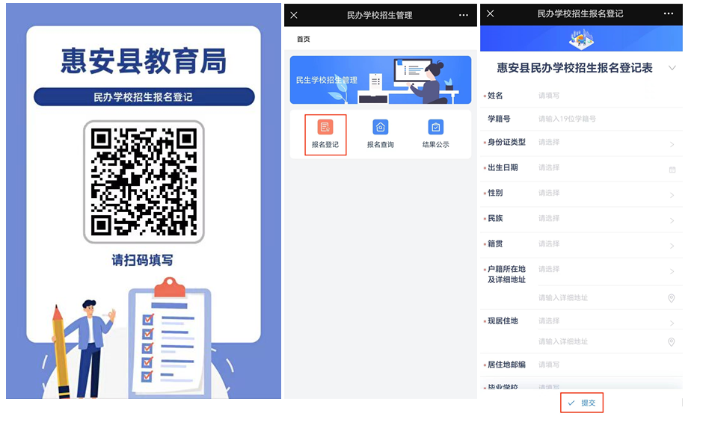
- 报名前请提前准备以下佐证材料，便于提交报名表上传。
- 县域内学生需提交的报名材料：
①户口簿原件（首页、监护人页、适龄儿童页）；
②房产证原件或购房合同（提供注明房产基本信息所在页即可）、购房税务发票原件或不动产登记中心开具的房屋证明。若是复印件的，须到惠安县不动产登记中心（县行政服务中心二楼）或县自然资源局土地信息管理室（四楼）开具房屋证明并盖章。
- 外县（市、区）务工人员随迁子女需提交的报名材料：
①户口簿原件（首页、监护人页、适龄儿童页）；
②居住证；
③劳务合同或营业执照。
- 报名查询
- 点击报名查询，进入报名查询页面；
- 输入姓名和报名时所填写的证件号码，同时输入验证码，点击查询，即可查询个人报名信息。
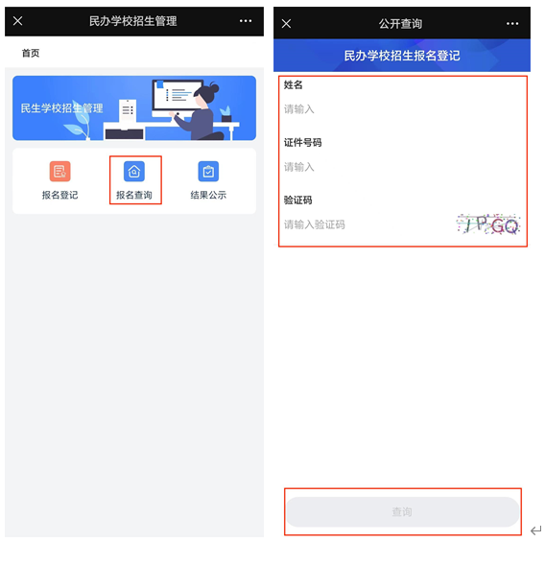
- 结果公示
- 点击结果公示，进入公示查询页面；
- 输入姓名和报名时所填写的证件号码，同时输入验证码，点击查询，即可查询结果。
- 